高雄市110年度第40屆國民中小學科學園遊會漢民國小
《氣球好好玩》成果報告書
學校名稱 | 高雄市漢民國小
活動名稱 | 氣球好好玩
執行期間 | 110年10月19日至11月9日
執行地點 | 會議室、自然教室 | 參與人數 | 1091人
指導老師 | 簡淑萍、邱早梅 | 連絡電話 | 8036569轉712
- 活動主旨

- 寓教於樂，結合課程，並延伸課程教授之科學概念於遊戲中。
- 讓學生透過動手實作與探究的過程，發現科學活動的樂趣，培養對科學學習的興趣。
- 利用學生熟悉的學習素材，培養學生的科學探究能力，提升學生的科學素養，落實科學教育於日常生活中。

- 活動器材

關卡名稱 | 闖關對象 | 器材
關卡A 氣球火箭 | 幼兒園~ 國小三年級 | 1.260長條氣球  2.回收的廢紙  (製作火箭頭與機翼)  3.雙向打氣筒  4.膠帶台、膠帶
關卡B 氣球吉他 | 國小四~六年級 | 1.10吋圓形氣球  2.135長條氣球  3.彈力繩  4.釣魚線  5.粗橡皮筋(L)  6.細橡皮筋(S)  7.串珠珠子  8.雙向打氣筒

- 活動內容(過程)
關卡名稱 | 活動過程(約30~40分鐘)
關卡A 氣球火箭  (幼兒園~三年級) | - 指導老師簡報介紹闖關活動主題與內容  - 學生動手實作氣球火箭  - 學生火箭飛行探究：  - 火箭頭有無之飛行差異  - 尾翼有無之飛行差異  - 尾翼數量多寡之飛行差異  - 尾翼不同黏貼方式之飛行差異  - 不同發射方式之飛行差異  說明：學生探究過程中，會隨時修改自己的氣球火箭構造，讓火箭飛行得更順利、距離更遠。  - 指導老師引導學生發現科學原理  - 指導老師簡報總結科學原理與探究結果
關卡B 氣球吉他  (四年級~六年級) | - 指導老師簡報介紹闖關活動主題與內容  - 學生動手實作氣球吉他  - 學生聲音探究  - 傳導介質的差異對聲音的影響  - 不同材質的弦對音色的影響  - 弦的鬆緊度對音調高低的影響  - 弦的長度對音調高低的影響  說明：學生小組合作，分別製作不同材質的弦的氣球吉他，互相交換試驗探究與討論。  - 指導老師引導學生發現科學原理  - 指導老師簡報總結科學原理與探究結果

- 活動啟示(或原理探討)
關卡名稱 | 活動啟示與原理探討
關卡A 氣球火箭  (幼兒園~三年級) | - 在長條氣球前端處黏貼錐形火箭頭，可以減少空氣阻力，讓氣球火箭在飛行時保持直線飛行，往前飛得更順利。  - 在氣球火箭後端加上尾翼，可以增加火箭在飛行過程中的穩定性，而且尾翼數量越多，氣球火箭就會飛得越平穩。  - 尾翼黏貼方式可以變換，火箭飛行效果也不同；尾翼方向一致的傾斜黏貼，可以讓火箭箭身旋轉前進，並且飛得更穩、距離更遠。  - 擠壓氣球火箭的發射方式可以比手擲發射方式讓氣球火箭飛得更快更遠。  說明：考量幼兒園與低年級學生理解能力， 活動以動手實作，體驗活動帶來的啟示為主，較不強調科學原理探討。
關卡B 氣球吉他  (四年級~六年級) | - 物體震動，才能產生聲音。  - 當我們拉緊長條氣球--吉他的弦，並且撥動，就能讓長條氣球來回振動產生聲音。  - 產生聲音的頻率（音調高低）和弦震動部分的長度、材質、鬆緊度(繃緊的張力大小)等因素有關，吉他就是根據這些因素來改變發出聲音的頻率。  - 音箱的作用：長條氣球（吉他弦）的振動傳到圓形氣球(吉他音箱)，使音箱產生與弦的振動「頻率相同」的強迫性振動，圓形氣球(音箱)的振動能增大發聲體（弦）與空氣分子碰撞的接觸面積，進而增強空氣分子的振動，使音量變大。
- 結合課程範圍
三上 自然科 奇妙的空氣 ( 關卡A：氣球火箭 )
五下 自然科 聲音與樂器 ( 關卡B：氣球吉他 )
- 參考資料
康軒版 自然與生活科技 三上 第三單元 奇妙的空氣
康軒版 自然與生活科技 五下 第四單元 聲音與樂器
國立科學工藝博物館 科學學習中心 氣球吉他
- 其他附註或說明
- 因為老師與學生參與科學園遊會活動非常踴躍，所以本校自主延長活動時間10日，科遊活動期間為110年10月19日至11月9日。
活動時程如下：

- 原理探討部分，活動進行中依闖關學生年級不同而做深淺不同的科學原理解說，讓學生能更加明瞭遊戲活動中所蘊含的科學概念與原理。

- 附件資料(活動照片)
活動照片一：完成氣球火箭製作，開心的試飛、留下合影
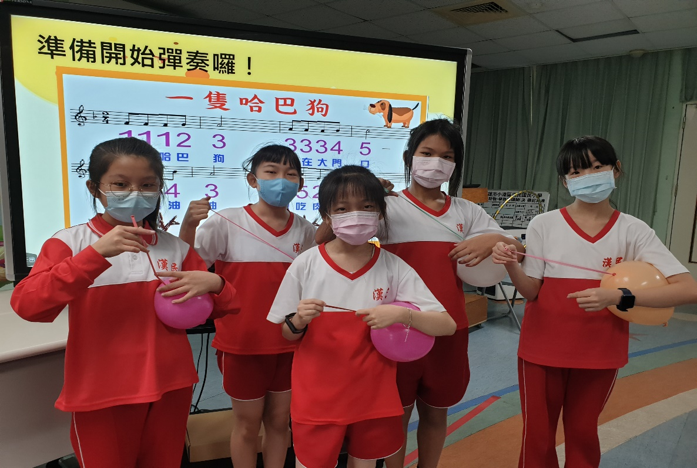
活動照片二：氣球吉他完成囉！彈彈看～是否能彈出一首兒歌呢？
活動照片三：天氣晴朗、心情愉悅～我們的火箭要朝著目標飛去囉！

